

R E P U B L I K A H R V A T S K A

PRIMORSKO-GORANSKA ŽUPANIJA

GRAD RIJEKA
Odjel gradske uprave za razvoj, urbanizam,
ekologiju i gospodarenje zemljištem
Direkcija za razvoj, urbanizam i ekologiju

KLASA: 406-01/14-07/9
UR.RBOJ: 2170/01-01-14-3
Rijeka, 16. rujna 2014.

POZIV ZA DOSTAVU PONUDA

u postupku nabave usluge izrade Urbanističkog plana uređenja dijela sportskog i rekreacijskog područja Kantrida

Evidencijski broj nabave: 01-01-26/2014

PROČELNIK:

Srđan Škunca, d.i.a. i g.

SADRŽAJ:

- PREDMET NABAVE
  - Opis predmeta nabave
  - Količina predmeta nabave
  - Procijenjena vrijednost (bez PDV-a)

- UVJETI NABAVE

  - Način izvršenja
  - Rok pružanja usluge
  - Rok trajanja ugovora
  - Mjesto pružanja usluge
  - Rok valjanosti ponude
  - Odredbe o cijeni ponude
  - Rok način i uvjeti plaćanja
  - Kriterij za odabir ponude
  - Dokazi sposobnosti

- BITNI UVJETI ZA IZVRŠENJE UGOVORA
  - Jamstvo i ugovorna kazna
  - Načelo savjesnosti i poštenja
  - Popis gospodarskih subjekata s kojima je Naručitelj u sukobu interesa

- ODREDBE O PONUDI
  - Sadržaj ponude - sastavni dijelovi ponude
  - Rok za dostavu ponude i rok otvaranja ponude
  - Adresa za dostavu ponude i potrebna oznaka na omotnici ponude
  - Osoba zadužena za kontakt
  - Posebne odredbe

V. PRILOZI POZIVU ZA DOSTAVU PONUDA
Prilog I. – obrazac Ponudbenog lista
Prilog II. – Izjava o integritetu
Prilog III – Programski zadatak

Naručitelj Grad Rijeka pokrenuo je postupak nabave za uslugu izrade Urbanističkog plana uređenja dijela sportskog i rekreacijskog područja Kantrida, evidencijski broj nabave 01-01-26/2014, a za koju sukladno članku 18. stavak 3. Zakona o javnoj nabavi (NN br.90/11, 83/13 i 143/13) nije obvezan provesti jedan od postupaka propisan Zakonom o javnoj nabavi, s obzirom da je procijenjena vrijednost predmetne usluge manja od 200.000,00 kn bez PDV-a.

Ovim putem Vas pozivamo na dostavu ponude sukladno sljedećim uvjetima i zahtjevima koji predstavljaju osnovne elemente za izradu ponude:

- PREDMET NABAVE
  - Opis predmeta nabave:
Potrebno je izraditi Urbanistički plan uređenja dijela sportsko rekreacijskog područja Kantrida (u daljnjem tekstu: Plan), u sljedećim fazama izrade:
- Izrada Prijedloga Plana na nivou koncepcije: grafički dio djelomično (u dogovoru s Naručiteljem), u roku od 30 dana od dana predaje stručnih podloga i zahtjeva Odlukom o izradi plana određenih tijela,
- Izrada Prijedloga Plana za provedbu javne rasprave: u cijelosti grafički dio, tekstualni dio (Odredbe za provođenje u obliku pravne norme - Odluka o donošenju Plana), obrazloženje Plana i sažetak za javnost, u roku od 60 dana od predaje stručnih podloga i zahtjeva,
- Izrada Nacrta konačnog prijedloga Plana: u cijelosti grafički i tekstualni dio, u roku od 30 dana od provedene javne rasprave i isteka roka za dobivanje mišljenja tijela i osoba određenih posebnim propisima,
- Izrada Konačnog prijedloga Plana: grafički i tekstualni dio u cijelosti, u roku od 15 dana od donošenja odluke nadležnog tijela o prihvaćanju Nacrta prijedloga Plana,
- Predaja kompletiranog Elaborata Plana i GIS baze podataka u roku od 15 dana od utvrđivanja Konačnog prijedloga Plana.

Ponuditelj je tijekom izrade Plana odnosno realizacije ugovornih obveza koje su predmet nabave obvezan:
- usvojiti opravdane zahtjeve i primjedbe Naručitelja,
- izraditi Plan (tekstualni dio, grafički dio i priloge Plana (obrazloženje i sažetak za javnost)) u obliku elaborata/informatičkog zapisa sukladno pozitivnim propisima i pravilima struke,
- u pripremi i provođenju javne rasprave: izraditi Prijedlog Plana (tekstualni i grafički dio Plana te sažetak za javnost i obrazloženje tekstualnog i grafičkog dijela Plana), prezentirati koncepcijska rješenja Plana na javnim izlaganjima, odgovarati na postavljene upite od strane stručne i druge javnosti te voditi zapisnik/e s javne rasprave te svih drugih sastanaka održanih u sklopu provođenja javne rasprave,
- voditi zapisnike/bilješke sa svih sastanaka održanih u postupku izrade Plana,
- obraditi primjedbe i prijedloge s javne rasprave u pismenom obliku,
- izraditi Izvješće o javnoj raspravi u suradnji s Naručiteljem,
- kontaktirati nadležna tijela u cilju uspješnog dovršenja poslova koji su predmetom nabave,
- izraditi sažetak tekstualnog i grafičkog dijela Plana za kolegij Gradonačelnika,
- predati utvrđeni broj primjeraka Plana izrađenog (po fazama) u analognom obliku kao uvezan odnosno ukoričen elaborat, odnosno kao informatički zapis na CD-u (grafički dio u AutoCad (.dwg i .tif), a tekstualni dio i Odluku o donošenju u Microsoft Wordu (.doc),

  - Količina predmeta nabave:
a) u analognom obliku kao uvezan elaborat:
  - jedan (1) primjerak Nacrta prijedloga Plana,
  - trideset (30) primjeraka Prijedloga Plana za provedbu javne rasprave - Sažetak,
  - 20 primjeraka Prijedloga Plana za provedbu javne rasprave (cjeloviti materijal) - CD
  - jedan (1) primjerak Prijedloga Plana,
  - jedan (1) primjerak Nacrta konačnog prijedloga Plana,
  - tri (3) primjerka Konačnog prijedloga Plana,
  - osam (8) primjeraka usvojenog i na Gradskom vijeću donijetog Plana.

b) kao informatički zapis na CD-u:
  - grafički dio u AutoCAD-u (dwg i tif),
  - tekstulni dio i Odluku o donošenju Plana u Microsoft Word-u (doc)).

Ukoliko Naručitelj zatraži veći broj primjeraka Plana od onog određenog stavkom 1. ovoga članka, Naručitelj će sam snositi stvarne troškove kopiranja i uvezivanja.

  - Procijenjena vrijednost nabave (bez PDV-a): 199.000,00 kn

- UVJETI NABAVE:
  - Način izvršenja: sklopit će se ugovor o nabavi usluge;
  - Rok izvršenja:
Posao se smatra završen nakon predaje sve dokumentacije specificirane u točkama 1.1. i 1.2. ovog Poziva.

  - Rok pružanja usluge (trajanja ugovora): 10 mjeseci.
  - Mjesto pružanja usluge: Mjesto izvršenja usluge, tj. područje obuhvata predmetne usluge je grad Rijeka. Predmet nabave isporučuje se na adresu naručitelja.
  - Rok valjanosti ponude: 60 dana od dana otvaranja ponude.
  - Odredbe o cijeni ponude: u cijenu ponude bez PDV-a uračunavaju se svi troškovi i popusti ponuditelja, troškovi korespondencije i umnožavanja Plana, naknade vanjskim konzultantima/suradnicima za izradu i dovršenje pojedinih i specifičnih dijelova Plana kao i svi ostali troškovi i izdaci Izvršitelja koji su potrebni za potpuno i kvalitetno izvršenje obveza koje su predmetom ovoga Ugovora. Cijena ponude mora biti iskazana na način da se iskazuje cijena ponude bez PDV-a, posebno se iskazuje iznos PDV-a i ukupna cijena ponude s PDV-om. Cijena ponude iskazuje se u kunama.
  - Rok, način i uvjeti plaćanja:
Obveza plaćanja prema izvršitelju usluge počinje teći s datumom ovjere računa za isporučenu uslugu. Plaćanje će se izvršiti za svaku pojedinu fazu izrade, u roku od 30 dana. Avansno plaćanje je isključeno. Način plaćanja – obročno.
Račun se dostavlja na adresu naručitelja Grad Rijeka, Titov trg 3, 51000 Rijeka, te mora sadržati sve zakonom propisane elemente (obvezni elementi računa za obveznike PDV-a propisani su člankom 79. Zakona o porezu na dodanu vrijednost – NN 73/13).

2.8. Kriterij za odabir ponude: najniža cijena ponude koja ispunjava sve tražene uvjete
2.9. Dokazi sposobnosti: svi traženi dokazi mogu se dostaviti u preslici.
- ponuditelj mora biti registriran za djelatnost koja je predmet nabave. Za potrebe dokazivanja pravne i poslovne sposobnosti, ponuditelj u ponudi dostavlja Izvod o upisu u sudski, obrtni, strukovni ili drugi odgovarajući registar države sjedišta gospodarskog subjekta. Ako se oni ne izdaju u državi sjedišta gospodarskog subjekta, može dostaviti Izjavu s ovjerom potpisa kod nadležnog tijela.

Dokaz ne smije biti stariji od 3 mjeseca do dana objave ovog Poziva za dostavu ponuda.
- ponuditelj mora posjedovati sukladno pozitivnim propisima (Pravilnik o uvjetima i mjerilima za davanje suglasnosti za obavljanje stručnih poslova prostornog uređenja, „Narodne novine“ broj 118/09), valjanu suglasnost Ministarstva graditeljstva i prostornoga uređenja za obavljanje stručnih poslova izrade nacrta dokumenata prostornog uređenja te obavljanje poslova u vezi s pripremom i donošenjem dokumenata prostornog uređenja.

- ponuditelj mora dokazati da je ispunio obvezu plaćanja dospjelih poreznih obveza i obveza za mirovinsko i zdravstveno osiguranje, osim ako mu sukladno posebnom zakonu plaćanje tih obveza nije dopušteno ili je odobrena odgoda plaćanja (primjerice u postupku pred stečajne nagodbe). Za potrebe utvrđivanja ove okolnosti, gospodarski subjekt u ponudi dostavlja potvrdu Porezne uprave o stanju duga koja ne smije biti starija od 30 dana do dana objave ovog Poziva za dostavu ponuda, ili važeći jednakovrijedni dokument nadležnog tijela države sjedišta gospodarskog subjekta ako se ne izdaje potvrda, ili izjavu pod prisegom ili odgovarajuću izjavu osobe koja je po zakonu ovlaštena za zastupanje gospodarskog subjekta ispred nadležne sudske ili upravne vlasti ili bilježnika ili nadležnog strukovnog ili trgovinskog tijela u državi sjedišta gospodarskog subjekta ili izjavu s ovjerenim potpisom kod bilježnika, koje ne smiju biti starije od 30 dana računajući do dana objave ovog Poziva za dostavu ponuda, ako se u državi sjedišta gospodarskog subjekta ne izdaje potvrda ili jednakovrijedni dokument.

- Ponuditelj kao minimalni uvjet razine tehničke i stručne sposobnosti mora priložiti dokaz o izradi najmanje dva (2) usvojena urbanistička plana uređenja, od kojih se najmanje jedan odnosi na planiranje građevinskog područja za izdvojene namjene.

Ponuditelj za dokaz može priložiti potvrdu/e o urednom ispunjenju ugovora koje izdaje druga ugovorna strana ili presliku sastavnice urbanističkog plana uređenja koji je izradio.

- Ponuditelj treba priložiti popis - sastav stručnog tima koji će izrađivati prostorni plan iz kojeg treba biti vidljivo da ponuditelj u stručnom timu ima slijedeće zaposlenike ili suradnike čije sudjelovanje Naručitelj ocjenjuje neophodnim za izvršenje predmetne usluge:
  - jednog ovlaštenog arhitekta – odgovornog voditelja
  - jednog ovlaštenog arhitekta/urbanista,
  - zaposlenike ili suradnike za područja prometa, vodoopskrbe, odvodnje, plinoopskrbe, elektroopskrbe i telefonije (sve ovlašteni inžinjeri) te zaposlenike ili suradnike za područje ekologije i prava

Za zaposlenike ili suradnike za koje se traži ovlaštenje, potrebno je priložiti dokaz o ovlaštenju – presliku potvrde ili rješenja o upisu u imenik ovlaštenih inženjera, kao nužan uvjet za obavljanje predmetne usluge.

- BITNI UVJETI ZA IZVRŠENJE UGOVORA
  - Jamstvo i ugovorna kazna
Jamstvo za uredno ispunjenje ugovornih obveza:
Na ime osiguranja za pravilno i kvalitetno izvršenje ugovornih obveza, Izvršitelj se obvezuje u roku od 8 dana od dana potpisa ugovora Naručitelju dostaviti jamstvo za uredno ispunjenje ugovora za slučaj povrede ugovornih obveza, s rokom valjanosti do ispunjenja ugovornih obveza i to u obliku bjanko zadužnice do 10.000,00 kn (desettisućakuna) potvrđene kod javnog bilježnika u skladu s odredbama Ovršnog zakona.
Ugovorna kazna (sukladno odredbama Zakona o obveznim odnosima):
Izvršitelj će Naručitelju platiti ugovornu kaznu po dnevnoj stopi od 1% za svaki dan zakašnjenja u odnosu na utvrđeni rok izvršenja usluge. Ukupni iznos ugovorne kazne ne može prekoračiti iznos od 10 % od ukupno ugovorene usluge. Naručitelj može odbiti penale od isplata koje duguje Izvršitelju.
Produženje roka Naručitelj može odobriti ukoliko nastupe objektivne okolnosti koje otežavaju ili onemogućavaju izvršenje posla, ukoliko Izvršitelj to zatraži pismenim podneskom prije isteka ugovorenih rokova.

  - Načelo savjesnosti i poštenja
Odabrani ponuditelj jamči i obvezuje se da nije počinio niti da je itko prema njegovom znanju počinio niti jednu od sljedećih radnji, te da neće počiniti, niti će ikoja osoba koja djeluje uz njegovo znanje ili suglasnost počiniti ikoju od tih radnji, a to su:
(a) nuđenje, davanje, primanje ili traženje bilo kakve neprimjerene koristi kojom bi utjecao na djelovanje zaposlenika Naručitelja u vezi s predmetnim postupkom nabave odnosno provedbom ugovora zaključenog na temelju istog,
(b) svako djelo kojim se neprimjereno utječe ili se nastoji utjecati na postupak nabave ili provedbu zaključenog ugovora na štetu Naručitelja, uključujući i tajni dogovor ponuditelja.
U tom smislu, ako je neki član Uprave odabranog ponuditelja, voditelj projekta ili dužnosnik upoznat s nekim činjenicama, smatra se da je s time upoznat i odabrani ponuditelj.
  - Popis gospodarskih subjekata s kojima je Naručitelj u sukobu interesa ili navod da takvi subjekti ne postoje:
Nema gospodarskih subjekata s kojima je Naručitelj u sukobu interesa

- ODREDBE O PONUDI
4.1. Sadržaj ponude - sastavni dijelovi ponude su:
- ponudbeni list
- Izjava o integritetu i
- traženi dokazi sposobnosti iz točke 2.9. ovoga poziva.
Ponuda se izrađuje na hrvatskom jeziku i latiničnom pismu.

4.2. Rok za dostavu ponude i rok otvaranja ponude:
Rok za dostavu ponuda je 29. rujan 2014. godine do 11,30 sati.
Otvaranje ponuda nije javno te će se izvršiti po isteku roka za dostavu ponuda.

4.3. Adresa za dostavu ponude i potrebna oznaka na omotnici ponude
Ponuda se dostavlja do naznačenog roka, u zatvorenoj omotnici - bilo neposredno u pisarnicu Naručitelja ili putem pošte na adresu :

Grad Rijeka
Odjel gradske uprave za razvoj, urbanizam, ekologiju i gospodarenje zemljištem
51000 Rijeka
Titov trg 3
s napomenom:
"PONUDA ZA IZRADU UPU DIJELA SPORTSKOG I REKREACIJSKOG PODRUČJA KANTRIDA - NE OTVARATI"
4.4. Osoba zadužene za kontakt:

Maja Lakoš Hlavica, d.i.a., 051/209-447,
telefax, 051/209-451; e-mail;: maja.lakos-hlavica@rijeka.hr

4.5. Posebne odredbe:
Na ovaj postupak ne primjenjuje se Zakon o javnoj nabavi.

Naručitelj će izvršiti pregled i ocjenu ponude najkasnije u roku od 15 dana od isteka roka za dostavu ponude.

Naručitelj zadržava pravo poništiti ovaj postupak nabave u bilo kojem trenutku, odnosno ne odabrati ponudu, a sve bez ikakvih obveza ili naknada bilo koje vrste prema ponuditelju.

- PRILOZI POZIVU ZA DOSTAVU PONUDA
Prilog I. – obrazac Ponudbenog lista
Prilog II. – Izjava o integritetu
Prilog III – Programski zadatak

I. PONUDBENI LIST
1. | NAZIV I SJEDIŠTE NARUČITELJA: | Grad Rijeka  Odjel gradske uprave za razvoj, urbanizam, ekologiju i gospodarenje zemljištem  Titov trg 3, 51000 Rijeka
 | Predmet nabave | Usluga izrade Urbanističkog plana uređenja dijela sportskog i rekreacijskog područja Kantrida
 | Evidencijski broj nabave: | 01-01-26/2014
2. | PODACI O PONUDITELJU
 | Naziv ponuditelja
 | Sjedište ponuditelja
 | Adresa ponuditelja
 | OIB
 | Poslovni (žiro) račun
 | Broj računa (iban)
 | Naziv poslovne banke
 | Navod o tome je li ponuditelj u sustavu poreza na dodanu vrijednost | DA NE (zaokružiti)
 | Navod o tome da li ponuditelj koristi prijenos porezne obveze – (opcionalno)
 | Adresa za dostavu pošte
 | Adresa e-pošte
 | Kontakt osoba ponuditelja
 | Broj telefona
 | Broj telefaksa
3. | PONUDA
 | Broj ponude
 | Datum ponude
5. | CIJENA PONUDE
 | Cijena ponude, kn bez PDV-a
 | Stopa i iznos PDV-a
 | Cijena ponude, kn s PDV-om** - brojkama
6. | Rok valjanosti ponude (najmanje 60 dana od dana otvaranja ponuda)

I Z R A Č U N C I J E N E
R. br. | Opis | Rok izrade | Cijena | PDV | Ukupna cijena
1. | IZRADA PRIJEDLOGA PLANA ZA PROVEDBU JAVNE RASPRAVE
2. | IZRADA NACRTA KONAČNOG PRIJEDLOGA PLANA
3. | PREDAJA PLANA I GIS BAZE PODATAKA
 | SVEUKUPNO
Obavezno ispuniti sve stavke
7. Uz ponudu dostavljamo popis svih sastavnih dijelova i priloga ponude (Sadržaj ponude) slijedećim redoslijedom:

Ponuditelj:

(tiskano upisati ime i prezime ovlaštene osobe ponuditelja)

M.P. Potpis:
_______________
U________________, _______2014. godine
Napomena:
* Ako ponuditelj nije u sustavu poreza na dodanu vrijednost ili je predmet nabave oslobođen poreza na dodanu vrijednost, u Ponudbenom listu se, na mjesto predviđeno za upis cijene ponude s porezom na dodanu vrijednost, upisuje isti iznos kao što je upisan na mjestu predviđenom za upis cijene ponude bez poreza na dodanu vrijednost, a mjesto predviđeno za upis iznosa poreza na dodanu vrijednost ostavlja se prazno ili se stavlja crtica (-).
Prilog II . - Izjava o integritetu

Naziv ponuditelja: ___________________________________________________________________

Sjedište/prebivalište ponuditelja: ___________________________________________________

OIB ponuditelja:____________________________________

IZJAVA O INTEGRITETU

Kao ponuditelj u postupku nabave ispod zakonskog praga, Naručitelja: Grad Rijeka, Odjel gradske uprave za razvoj, urbanizam, ekologiju i gospodarenje zemljištem, Ev. broj nabave: 01-01-26/2014 - usluga izrade Urbanističkog plana uređenja dijela sportskog i rekreacijskog područja Kantrida, ovom Izjavom jamčimo korektnost u postupku, kao i izostanak bilo kakve zabranjene prakse u vezi s postupkom nadmetanja (radnja koja je korupcija ili prijevara, nuđenje, davanje ili obećavanje neprilične prednosti koja može utjecati na djelovanje nekog zaposlenika ili zaposlenike koji su na bilo koji način uključeni u postupak nabave, te izražavamo suglasnost s provedbom revizije cijeloga postupka od strane neovisnih stručnjaka i prihvaćanje odgovornosti i određenih sankcija (ugovorna kazna, bezuvjetni otkaz ugovora, naplata jamstva za uredno ispunjenje ugovora) ukoliko se krše ugovorne obveze.

____________________________________________
(tiskano upisati ime i prezime, potpis ovlaštene osobe ponuditelja, pečat)

M.P.

U _________________ dana _____________ 2014. godine

PROGRAMSKI ZADATAK

- UVOD

Obalno područje grada Rijeke na dionici od Dječje bolnice do brodogradilišta „3. maj“ izrazito je obilježeno sportskim kompleksima i građevinama. Iako je dio njih izgrađen u recentnom razdoblju (kompleks plivačkih bazena „Kantrida“, Atletska dvorana), a dio naslijeđen iz ranijih razvojnih razdoblja (stadion „Kantrida“, SRC „3. maj“), riječ je o sportskim građevinama koje udomljuju izrazito široki spektar sportova, pri čemu se na dijelu njih odvijaju i natjecanja međunarodnog značaja. Obalni pojas koji je uređen za potrebe rekreacije građana (primjerice, plaža Ploče koja je uključena u program Plave zastave), kao i sportske luke Kantrida i Brgudi, dodatne su vrijednosti obalnog područja koje je u skladu s postojećim planovima uređenja (detaljni i drugi prostorni planovi), moguće dodatno razvijati, graditi i uređivati.
Slijedom navedenog, a u skladu s odrednicama prostornih planova, na ovom potezu preostaje detaljnije prostorno osmišljavanje poteza od sportske luke Kantrida do sportske luke Brgudi, kojim dominira građevina nogometnog stadiona Kantrida.
Ovaj stadion, kojem je u prethodnom vremenskom periodu podizanje standarda sukladno zahtjevima za održavanje pojedinih nivoa državnih i međunarodnih natjecanja vršeno pojedinačnim zahvatima, zahtjeva temeljitu rekonstrukciju tj. funkcionalno i oblikovno osuvremenjavanje uz, rješavanje poraslih infrastrukturnih zahtjeva i obogaćivanje pratećim sadržajima.
Novim prostornim sadržajima i odnosima te rekonstrukcijom postojećih i izgradnjom novih građevina osigurali bi se neophodni sportski standardi, podigao nivo korištenja svih korisnika (građani, specijalizirane i prateće službe), osigurala sigurnost sukladno potrebnim standardima i zadovoljile potrebe grada Rijeke za duži period.
Povodom iskazanog interesa za ulaganje u rekonstrukciju sportske infrastrukture, analizirani su razni aspekti ove teme. Sukladno prethodno navedenom, za gradnju novih građevina na širem području stadiona Kantrida, potrebno je izraditi urbanistički plan uređenja kojim bi se definirali mogući novi sportski i prateći sadržaji, ali i osmišljavanje i uređenje obalnog područja namijenjenog rekreaciji.

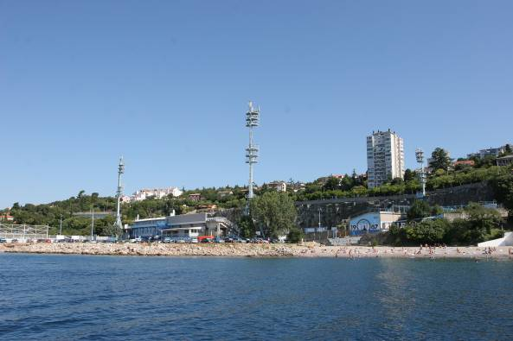
Slika 1. - Pogled na stadion Kantrida, parkiralište i dio plaže Igralište

- GRANICA OBUHVATA

Sportsko i rekreacijsko područje Kantrida nalazi se u zapadnom dijelu grada, neposredno uz morsku obalu. Područje je omeđeno sa sjevera Liburnijskom i Pulskom ulicom, na zapadu s jedne strane površinom stadiona, a s druge lučice Kantrida, dok prema jugu obuhvaća nasipano područje na kojem je izgrađeno pomoćno igralište HNK Rijeka i plažu Igralište.

Granica obuhvata, načelno je utvrđena kartografskim prikazom broj 4.4. GUP-a Područja primjene posebnih mjera uređenja i zaštite – područja i dijelovi primjene planskih mjera zaštite – plan procedura i uključuje područja planske oznake D-12 i D-13. U cilju sagledavanja prometnih potreba i adekvatnog dimenzioniranja kontakne prometne mreže predlaže se područje obuhvata utvrđeno GUP-om proširiti dijelom Pulske ulice te raskrižjem sjeverno od stadiona, sukladno članku 89. stavku 2. Zakona, koji kaže da se Odlukom o izradi urbanističkog plana uređenja može odrediti uži ili širi obuhvat plana od obuhvata određenog prostornim planom lokalne razine šireg područja.

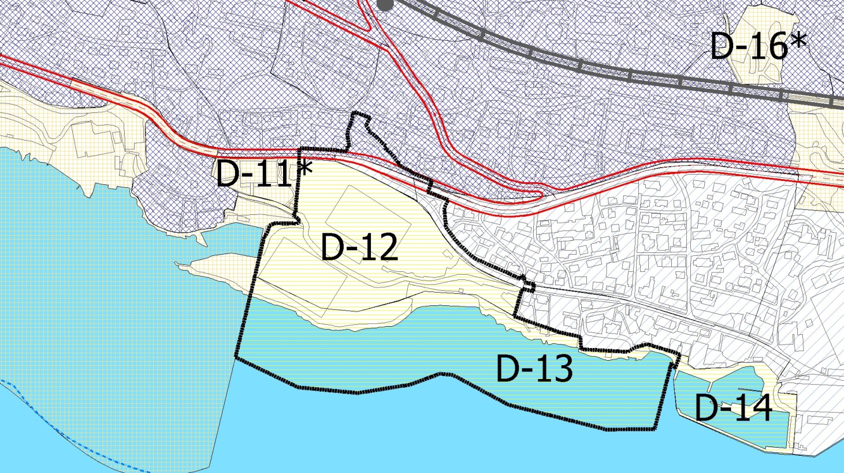

Slika 2. –Granica obuhvata Urbanističkog plana uređenja prikazana na kartografskom prikazu broj 4.4. GUP-a - Područja primjene posebnih mjera uređenja i zaštite – područja i dijelovi primjene planskih mjera zaštite – Plan procedura,

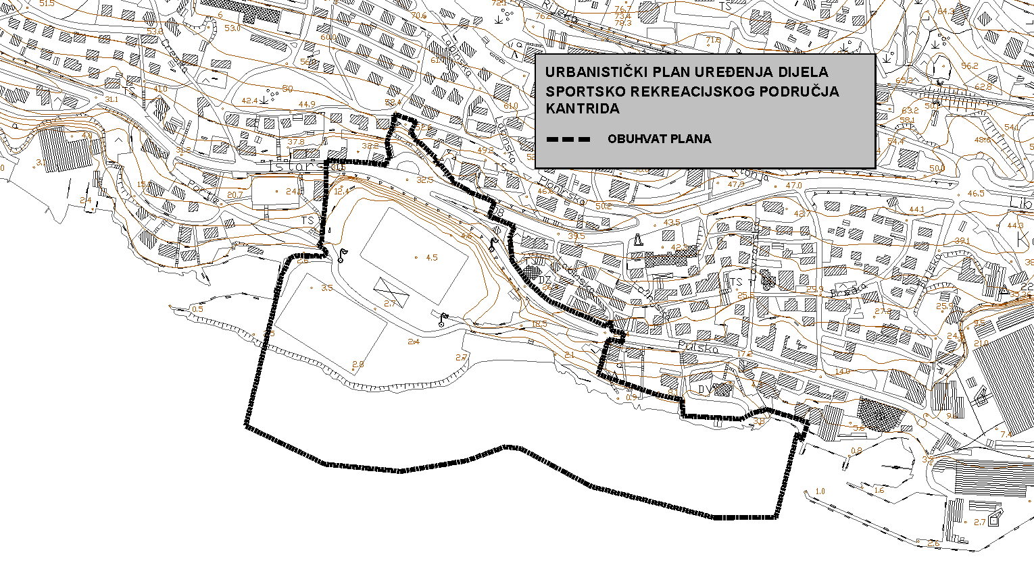
Slika 3. – Granica obuhvata Plana
Odredbama Prostornog plana uređenja grada Rijeke i GUP-a utvrđena je i potreba planiranja pojasa mora namijenjenog kupanju i športovima na moru, što je vidljivo iz prijedloga obuhvata Plana, u koji je uključen i kontaktni pojas mora u širini od 100,0 m od obalnog ruba.

Površina obuhvata Plana iznosi oko 13,95 ha i to kopneni dio 7,45 ha, dok morski dio iznosi 6,50 ha.

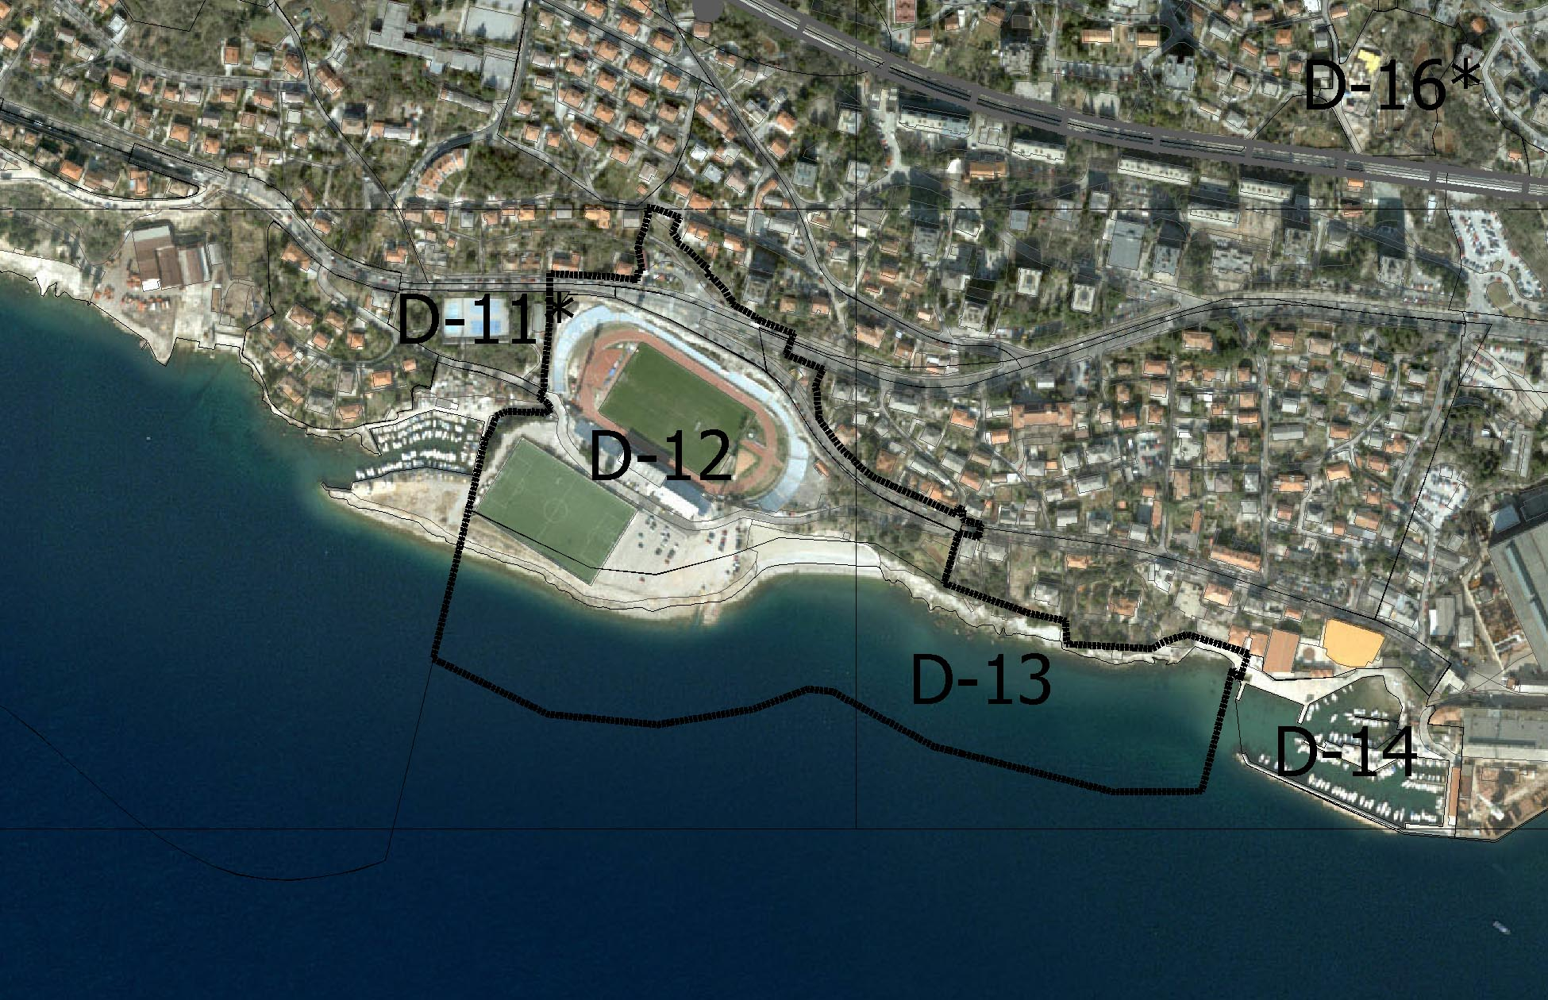
Slika 4. – Granica obuhvata Plana prikazana na orto-foto snimci

3. POSTOJEĆE STANJE

Područje obuhvata prepoznatljivo je primarno kroz lokaciju gradskog stadiona, koja zauzima sjeverni dio obuhvata, dok je južni dio neizgrađen, s pretežno plošnim sadržajima - pomoćno nogometno igralište i otvoreno parkiralište, jedna od gradskih plaža, plaža Igralište te jedina plaža za pse u zapadnom dijelu grada.

Pomoćno igralište ograđeno je i uređeno, bez tribina za gledatelje. Javno parkiralište koriste korisnici stadiona, posjetitelji te građani, naročito u ljetnom periodu kad je obližnja javna plaža-gradsko kupalište u aktivnom korištenju.

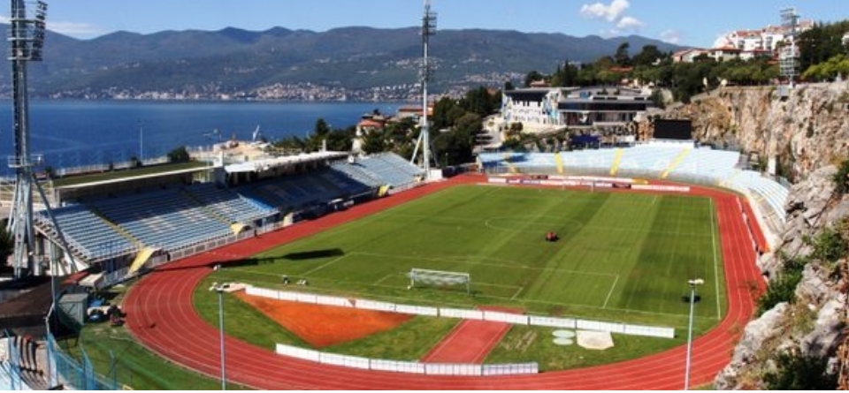
Slika 5. – Pogled na stadion “Kantrida”

Promet

Prometna infrastruktura u pogledu servisiranja prometnih potreba stadiona, a i obližnje atletske dvorane, nije zadovoljavajuća. Stadion je smješten neposredno ispod (odnosno južno od) raskrižja Liburnijske, Istarske i Pulske ulice. Potez Liburnijske i Istarske ulice dio je tzv. "prvog longitudinalnog prometnog koridora" grada, koji je u prometnom dijelu GUP-a utvrđen kao "postojeća prometnica gradskog značaja", te okarakteriziran kao "važan funkcionalni prometni pravac na kojem se temelji prometni sustav grada, ... položen paralelno i neposredno uz obalnu crtu, te u prostoru šireg gradskog središta preuzima glavna prometna opterećenja gradskog prometa.. Na ovaj se koridor spaja velik broj poprečnih ulica, gdje su te poprečne veze ostvarene preko raskrižja u nivou. Upravo su te točke raskrižja kritične točke ovog koridora, te ih je potrebno rekonstruirati tako da udovoljavaju prometno-tehničkim kriterijima." Liburnijska i Istarska ulica kategorizirane su kao "glavne gradske ulice" oznake GU I. Istarska ulica (državna cesta D8) nalazi se na koti +32,00m. Pulska ulica ranga je"ostale ulice" (napomena: kategorija ulica značajna je za dimenzioniranje elemenata poprečnog profila prilikom planiranja rekonstrukcija). Pulska ulica priključuje se na Istarsku neposredno iznad Stadiona.

Prilaz samom stadionu uglavnom se odvija s istočne strane preko odvojka Pulske ulice, koja je boljih prostornih i prometnih karakteristika od Ulice Portić kojom se sa zapadne strane preko Istarske ulice prilazi i zoni stadiona i atletskoj dvorani.

Predmetnim koridorom (Liburnijska - Istarska) odvija se javni gradski kao i županijski autobusni prijevoz, te su u zoni raskrižja smještena autobusna ugibališta javnog gradskog prijevoza.

Obalno područje

Obalni dio područja obuhvata danas je, s izuzetkom gradske plaže, te plaže za pse te u potpunosti neuređen, prepušten djelovanju prirodnih procesa i ne pruža potpunu sigurnost građanima i drugim korisnicima.

Dio nasipa koji omeđuje športsku lučicu Kantrida već je obrađen Detaljnim planom uređenja dijela šporsko-rekreacijskog područja Kantrida ("Službene novine Primorsko-goranske županije" broj 12/04 i 2/05).

4. POLAZIŠTA I CILJEVI

Polazišta

Program Plana obuhvaća slijedeće teme ili razloge za izradu radi:

1. osiguranja preduvjeta za uređenje prostora u skladu s namjenom, stupnjem uređenja i izgrađenošću područja obuhvata Plana utvrđenim GUP-om,
2. utvrđivanja uvjeta rekonstrukcije postojećeg stadiona te gradnje novih građevina u njegovu okruženju,
3. definiranja i uređenja obalnog ruba -kupališta,
4. poboljšanja prometnih, infrastrukturnih i drugih uvjeta u skladu s ciljevima i rješenjima utvrđenim prostornim planovima šireg područja i pozitivnim propisima.

4.1. Smjernice iz Generalnog urbanističkog plana grada Rijeke

Korištenje i namjena prostora

Programsko polazište za izradu Plana predstavlja GUP, kojim se u kartografskom prikazu broj 1. područje obuhvata Plana određuje kao područje “Sportsko rekreacijske namjene – i to pretežito namjene sport (R1)”, površine 4,90 ha a u manjem dijelu obuhvaćen je i dio područja određenog kao Kupalište, planske oznake R3-4, površine 1,36 ha.

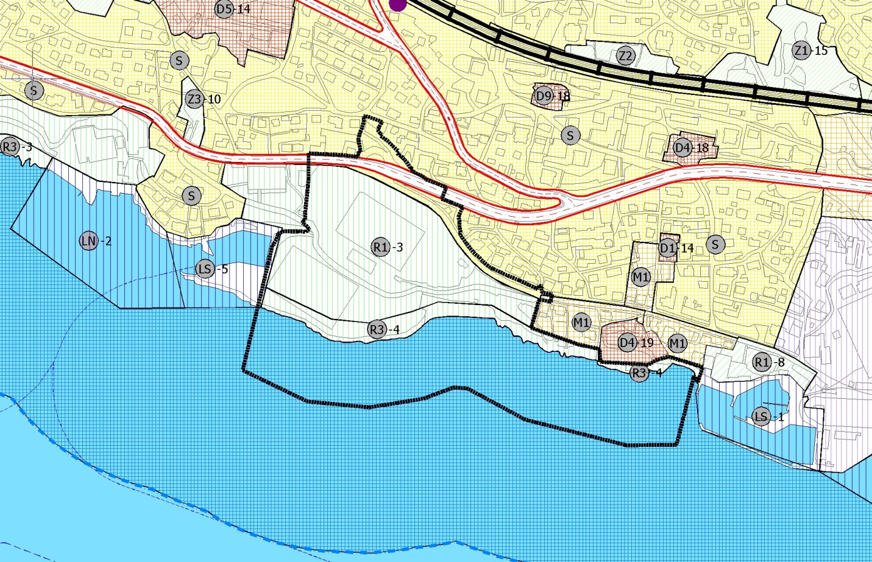
Slika 6. - Namjena površina unutar obuhvata Plana prema kartografskom prikazu broj 1. GUP-a - Korištenje i namjena površina

4.2. Uvjeti smještaja i gradnje športskih građevina unutar namjene šport-R1

GUP-om je utvrđen niz općih i detaljnih pravila koje je potrebno poštivati u urbanističkom planiranju sportskog područja. Uvjeti gradnje utvrđeni su točkom 3.2.7.2.5. obrazloženja Tekstualnog dijela GUP-a.

Na području namjene „Športsko-rekreacijska namjena – Šport R-1“ dozvoljena je gradnja i uređenje športske građevine (dvorane, bazena, stadiona i drugih) te otvorenih športskih građevina i pratećih sadržaja, javnih i zelenih površina, cesta, parkirališta, garažnih građevina te objekata i uređaja komunalne infrastrukture.

Uvjeti gradnje i uređenja građevina i površina u području obuhvata utvrđeni su uvjetima gradnje unutar izdvojenih građevinskih područja namijenjenih sportu, uvjetima smještaja i gradnje građevina i površina javnih i društvenih djelatnosti, kao i predviđenim odstupanjima od njih temeljenih na posebnosti lokalnih uvjeta područja Plana.

Unutar sportske namjene, što se prepušta urbanističkom rješenju sportskog područja, neovisno o sportskim građevinama planirati otvorena športska igrališta ( nogomet, odbojka, košarka, tenis ili sl) i prateće sadržaje, javne zelene površine, kao tampon zonu između sportskih građevina i kupališne zone, koja će biti u funkciji rekreacije građana i posjetitelja. Osim pratećih sadržaja za sportaše i natjecatelje, planirati i sadržaje za posjetitelje poput ugostiteljskih sadržaja (pr. restoran-vidikovac), teretana, specijaliziranih trgovina i sl. Također se dozvoljava podtribinske prostore stadiona odnosno dvorana koristiti i za održavanje različitih manifestacija od skupova do sajamskih izložba.

4.3. Uvjeti smještaja i gradnje građevina unutar namjene Kupališta - R3-4

Unutar područja namjene Kupališta (R3-4) dozvoljavaju se obimniji zahvati uređenja obalnog pojasa u svrhu rekreacije što se prepušta urbanističkom rješenju: nasipavanjem mora, povezivanjem više kupališta/plaža u kontinuirani plažni pojas i uređenjem zajedničkog pristupa plažama izgradnjom šetnice, kao i mogućnošću smještaja građevina pratećih sadržaja, postavi plažne rekreativne opreme (sprave za rekreaciju na moru i sl.), izgradnja obalnih pristaništa za privez čamaca i sl. Površina namijenjena kupanju na obalnom rubu određuje se kao uređena ili prirodna plaža, a vrsta i način uređenja morske plaže utvrdit će se prostornim planom užeg područja.

Prilikom planiranja sadržaja te utvrđivanja uvjeta gradnje i samog dimenzioniranja sadržaja potrebno je voditi računa o liniji pomorskog dobra, koja je utvrđena približno po južnom rubu postojeće prometnice ispod stadiona.

Specifičnost smještaja građevinskih područja uz obalu potrebno je naglasiti i njihovim planiranjem tako da se sportski sadržaji prožimaju s obalnim sadržajima poput: šetnice, luke nautičkog turizma, uređenja obale kao rekreativnog pojasa, i dr., te u tom smislu planirati horizontalnu i poprečnu dostupnost sadržaja.

Sistematizacija obalnog poteza u građevinskom i oblikovnom smislu zahtjevan je i osjetljiv zadatak koji također treba planirati kroz izradu Plana. Korištenje tog dijela naglašeno je javno, te treba definirati sam obalni rub, kao i korištenje pojedinih dijelova istog, uzimajući u obzir sve uzraste i kategorije građana.

4.4. Uvjeti za prometno rješenje

U prometnom dijelu kroz izradu ovog plana potrebno je, obzirom na planirani zahvat, dimenzionirati sve prometne površine tako da se omogući prihvat povećanog prometnog opterećenja koje se očekuje, te omogućiti kvalitetno funkcioniranje tranzitnog i izvorno ciljnog prometa. Nužno je omogućiti kvalitetno odvijanje javnog gradskog prijevoza i osigurati površine za isti, kao i predvidjeti površine za parkiranje/garažiranje vozila. Posebnu pozornost treba dati podizanju kvalitete pješačkog prometa, proširenju pješačkih površina te uspostavi pješaćke šetnice („lungo mare“) u obalnom pojasu obuhvata Plana.

Kod toga je potrebno uvažiti činjenicu da je u izradi idejni projekt priključne infrastrukture za Nogometni stadion Kantrida, koji uključuje prometno rješenje i projekte proširenja Pulske ulice te priključka na istu, te projekt prometnice kojom se stadion spaja na prometnu mrežu. Projekt također uključuje rješenje komunalne i druge infrastrukture. Cjelokupna projektna dokumentacija biti će na raspolaganju izrađivaču za prenošenje izrađenih rješenja u Plan (grafički dio i Odredbe za provođenje).

Ciljevi

Ciljevi uređenja sportskog i rekreacijskog područja Kantrida krovno su utvrđeni GUP-om, dok će se finija nadogradnja istih provesti kroz razradu programa izgradnje sportskih i uslužnih sadržaja.

U sklopu izrade Plana potrebno je ostvariti sljedeće ciljeve:
- izvršiti funkcionalnu, sadržajnu i slojevitu rekonstrukciju sportskih sadržaja te transformaciju područja obuhvata kroz planiranje novih javnih i uslužnih sadržaja, a sve u cilju stvaranja kvalitetnih dijelova javne namjene koja uključuje sve komplementarne sadržaje sportskog centra (trgovine, zabavni centar, ugostiteljstvo i drugo),
- osigurati prožimanje sportskih sadržaja s obalnim sadržajima poput šetnice, luke nautičkog turizma, uređenja obale kao rekreativnog pojasa i drugih sadržaja,
- planirati željenu siluetu nove izgradnje zbog specifične topografije te pažljivo planirati tzv. ‘petu fasadu’ planiranih zahvata,
- planirati rekonstrukciju i dogradnju prometne mreže u svrhu preuzimanja prometa koji će se pojavljivati kroz rekonstrukciju i transformaciju zone,
- planirati područje kupališta kao naglašeno javno područje uz zahvate uređenja obalnog pojasa,
- u dogradnji mreže prometnica osobitu pažnju treba posvetiti planiranju i dimenzioniranju površina za pješake unutar prometnica, pješačkih ulica, trgova, javnih površina i drugo.

5. PRAVNA OSNOVA I PROGRAM IZRADE PLANA
Pravna osnova za izradu i donošenje urbanističkog plana je Odluka o izradi Urbanističkog plana uređenja dijela sportsko-rekreacijskog područja Kantrida donesena na Gradskom vijeću Grada Rijeke 12.lipnja 2014. godine i objavljena u Službenim novinama Grada Rijeke broj 07/14. Sastavni je dio ovog programskog zadatka.

Člankom 309. Odluke o donošenju Generalnog urbanističkog plana grada Rijeke ("Službene novine Primorsko-goranske županije” broj 07/07 i 14/13) – u daljnjem tekstu: GUP, za opisano područje utvrđena je obveza izrade detaljnog plana uređenja za zahvate na navedenom području. Kako Zakon o prostornom uređenju ("Narodne novine" broj 153/13) – u daljnjem tekstu: Zakon, više ne predviđa izradu i donošenje detaljnog plana uređenja, već je kao najniži dokument utvrđen urbanistički plan uređenja.

Nositelj izrade Plana u ime Grada Rijeke je Odjel gradske uprave za razvoj, urbanizam, ekologiju i gospodarenje zemljištem (u daljnjem tekstu: Odjel), a odgovorna osoba je pročelnik Odjela.

Sadržaj Plana:

Izrada Plana temelji se na odredbama Zakona i Odluke o izradi Plana. Sadržaj, mjerila kartografskih prikaza, obvezni prostorni pokazatelji te standard elaborata određeni su „Pravilnikom o sadržaju, mjerilima kartografskih prikaza, obveznim prostornim pokazateljima i standardu elaborata prostornih planova (Narodne novine broj 106/98, 39/04, 45/04 i 163/04).

Plan se treba izraditi sukladno članku 54. Zakona. Ukoliko tijekom izrade Plana dođe do izmjene Zakona ili podzakonskog akta koji utječe na izradu Plana, Plan će se izraditi sukladno novog propisa, bez prava na posebnu naknadu.

RASPOLOŽIVE PODLOGE I ELABORATI

Podloge za izradu Plana osigurava Naručitelj. Izrađivaču Plana bit će na raspolaganju korištenje svih dokumenata prostornog uređenja, odluka i materijala čiji je sadržaj posredno ili neposredno vezan na izradu Plana.

Podloge
- Generalni urbanistički plan grada Rijeke ("Službene novine Primorsko-goranske županije” broj 07/07 i 14/13 te “Službene novine Grada Rijeke” broj 8/14);
- katastarsko-topografska podlogai Državne geodetske uprave - katastarski plan za k.o. Zamet sa stanjem od 22.07.2014.godine u digitalnom obliku, dwg formatu;
- zahtjevi nadležnih tijela komunalne i javne infrastrukture (članak 79. Zakona):
- zahtjev Energa d.o.o sa stanjem javne rasvjete i plinske mreže;
- zahtjev KD Vodovod i kanalizacija d.o.o. Rijeka sa stanjem postojeće mreže;
- zahtjev HEP-a operator distribucijskog sustava d.o.o., DP Elektroprimorje Rijeka sa stanjem visokonaponske i niskonaponske mreže;
- zahtjev HT – Hrvatske telekomunikacije d.d., Rijeka sa stanjem telekomunikacijskih mreža;
- digitalnom ortofoto snimku;
- podlogai s utvrđenim granicama pomorskog dobra i lučkog područja Primorsko-goranske županije, Upravnog odjela za pomorstvo, promet i veze,
- imovinsko-pravnoj podlozi,
- drugim podlogama kojima raspolaže Odjel.

Stručne podloge:

- Idejni projek t- Rekonstrukcija postojećeg i izgradnja novog stadiona Kantrida, ZDL arhitekti d.o.o. iz Rijeke
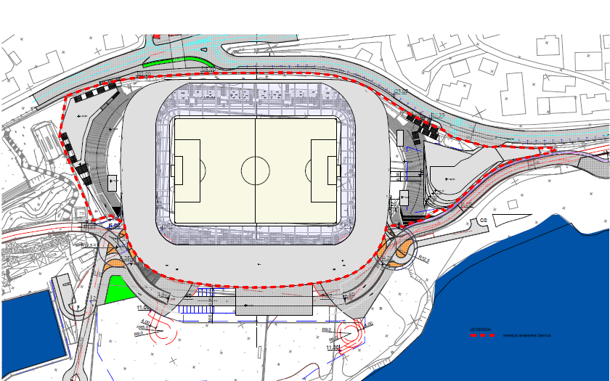
Slika 7. Situacija - Rekonstrukcija postojećeg i izgradnja novog stadiona Kantrida

- Projekti priključne infrastrukture za Nogometni stadion Kantrida (uključuju prometnice i rješenje infrastrukture) - u fazi ugovaranja izrade projektne dokumentacije

Stručne podloge osigurat će nositelj izrade Plana i investitori sukladno ugovoru o (su)financiranju izrade Plana.

Organizacija i praćenje izrade Plana
Nositelj izrade Plana je Grada Rijeka, Odjel gradske uprave za razvoj, urbanizam, ekologiju i gospodarenje zemljištem- Direkcija za razvoj,, urbanizam i ekologiju, s adresom Titov trg 3, Rijeka ( u daljnjem tekstu: Nositelj).
U suradnji s Nositeljem izrađivač će elaborat Plana raditi u navedenim u slijedećem podnaslovu s verifikacijom svake faze izrade od strane Nositelja. Također će sudjelovati u:
1. prezentaciji radnih varijanti prijedloga Plana;
2. izradi zapisnika sa svih radnih sastanaka;
3. izradi materijala za javni uvid, sudjelovanje na javnom izlaganju tijekom javne
rasprave te obradi primjedbi s javne rasprave;
4. izradi skraćenih elaborata i izvješća s rasprave;
5. izradi materijala i izlaganju pri utvrđivanju konačnog prijedloga plana na
gradonačelnikovom kolegiju;
6. prisustvovanju na sjednici Gradskog vijeća pri donošenju Plana;
7. kompletiranju i predaji Elaborata Plana po donošenju.

Tijekom izrade Plana i provođenja javne rasprave o prijedlogu Plana, primjenjivat će se Zakon o prostornom uređenju ( Narodne novine broj 153/13)

Rokovi izrade Plana

Za izradu Plana određuju se sljedeći rokovi:
- za izradu Nacrta prijedloga Plana – rok od 60 dana od pribavljenih stručnih podloga i zahtjeva iz članka 6. i 7. Odluke o izradi Plana,
- za provođenje javnog uvida u Prijedlog Plana – rok od 30 dana,
- za provođenje javne rasprave – rok od 22 dana,
- za izradu Nacrta konačnog prijedloga Plana – rok od 30 dana od provedene javne rasprave i isteka roka za dobivanje mišljenja tijela i osoba određenih posebnim propisima,

Programski zadatak izradila:
Maja Lakoš Hlavica, d.i.a.

